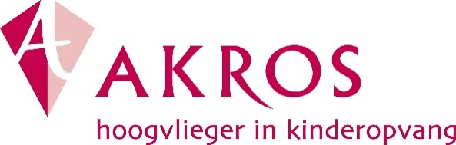

CONTRACT Lunch Speelpauze

Ik meld mijn kind aan voor de Lunch Speelpauze op basisschool de School of Understanding
Ingangsdatum ………………….. tot wederopzegging.
Opzegging of wijziging kan alleen schriftelijk via tso@akros-amsterdam.nl. Voor gehele of gedeeltelijke opzegging hanteren wij één maand opzegtermijn.

Naam ouder/verzorger……………………...………………………………………
Adres …………………………………………………………………………………..
Postcode …………………………………….Telefoon ……………………………..
Emailadres……………………………………………………………………………..
Voornaam + achternaam kind……………………..………………………………..
Geboortedatum…………………………… Groep: 1 2 3 4 5 6 7 8 (s.v.p omcirkelen)

Voornaam + achternaam kind……………………..………………………………..
Geboortedatum…………………………… Groep: 1 2 3 4 5 6 7 8 (s.v.p omcirkelen)

Voornaam + achternaam kind……………………..………………………………..
Geboortedatum…………………………… Groep: 1 2 3 4 5 6 7 8 (s.v.p omcirkelen)

Gewenste opvang
Aangeven op welke dag(en) uw kind(eren) gebruik gaat maken van de lunch speelpauze:
Vaste opvang: ( ) Maandag ( ) Dinsdag ( ) Woensdag ( ) Donderdag ( ) Vrijdag
Wisselend: ( ) 1 dag per week ( ) 2 dagen per week ( ) 3 dagen per week ( ) 4 dagen per week

LET OP! De kosten die u maakt voor de lunch speelpauze zijn geheel voor uzelf. U kunt deze niet terugvragen bij Belastingdienst of DWI.

Kosten:

 | 1 dag | 2 dagen | 3 dagen | 4 dagen | 5 dagen
Per maand | € 8,00 | € 16,00 | € 24,00 | € 32,00 | € 40,00
Heel jaar | € 80,00 | € 160,00 | € 240,00 | € 320,00 | € 400,00

Z.O.Z

Wijze van betalen (rond de 28ste van de maand vooraf):
0 Ik machtig AKROS TSO het bedrag in 10 gelijke termijnen (niet voor de maanden juli en
augustus) per automatische incasso te innen.
0 Ik machtig AKROS TSO het bedrag voor het volledige schooljaar eenmalig per
automatische incasso te innen.

Ik machtig hierbij AKROS TSO te Amsterdam met bankrekeningnummer NL13.ABNA.048.14.80.196 de kosten van de Lunch Speelpauze vooraf af te schrijven van:

Bank/girorekening: _______________________________

Op naam van: ___________________________________

Plaats en datum: _________________________________

Ondertekening voor akkoord Automatische incasso:
Bij beëindiging contract wordt de Automatische incasso stopgezet.

Datum :………………………………………………………………………………

Handtekening ouder/verzorger voor akkoord inschrijving……………………………………………………

Door ondertekening van dit formulier verklaart u zich akkoord met de Leveringsvoorwaarden van de Lunch Speelpauze, https://www.akros-amsterdam.nl/wp-content/uploads/2018/05/Algemene-voorwaarden-TSO-mei-2018.pdf

Dit formulier kunt u scannen en mailen naar: tso@akros-amsterdam.nl
Of zenden naar: AKROS TSO, Balboastraat 20 B4. 1057 VW Amsterdam
* AKROS TSO voert de Lunch Speelpauze uit op de School of Understanding en zorgt voor de administratieve afwikkeling

